附件3.
数据治理与共享平台常见问题答疑

1. 如何申请各部门的数据？
申请者使用统一身份认证账号登录数据中台，在侧边栏点击数据集市，能够看到目前能够申请的数据，点击【申请数据】按钮，即可根据提示进行数据申请。
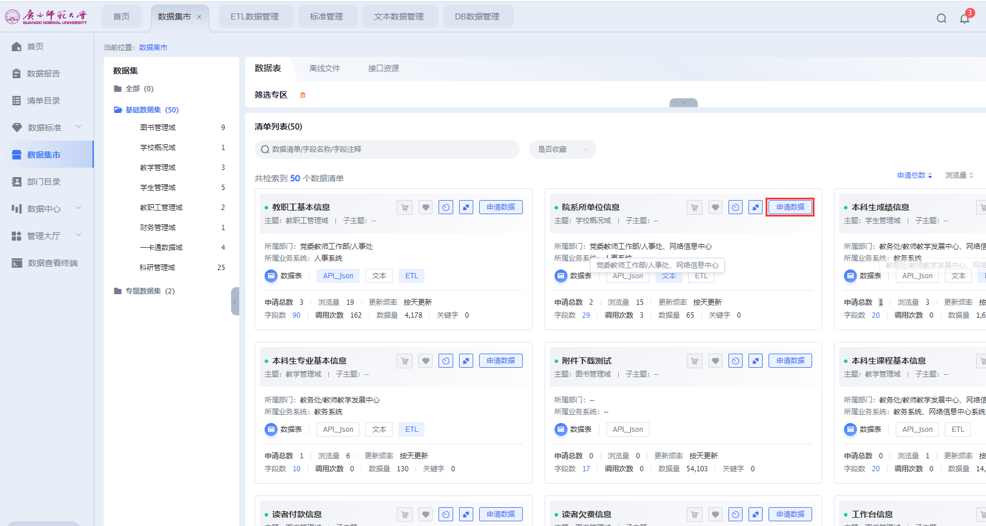

2. 在数据中台上发布的数据，是否能够保证数据安全？
需要获取数据的人员或者厂商，在申请数据时，都需要通过数据源所在单位审核，审核通过后才能获取到数据，数据中台本身通过数据分级体系对敏感字段打标签，并包括了一个独立的权限控制系统，根据不同的数据会有相应的审核流程。并且在申请数据时强制签订数据保密协议，确保数据的合法使用权限。

3. 申请数据后，如何保证数据的时效性？
申请完数据后，可以在数据中台侧边导航栏中的【数据中心】下的【数据管理】查看目前申请的数据，可以看到数据清单的执行状态，以及更新的频次。

4. 增量接口执行卡顿/执行失败/缓慢
可能原因：
1.目标数据库并发性能问题
2.数据量过大源和目标数据量不一致
3.数据表中存在对大字段较多
4.数据量过大本身存在结果集存在重复数据

解决办法：
1.调大同一个库的调度间隔，调少单个调度接口数
2.检查是否有ODI,KETTLE或其他方式对目标表操作
3.调小读取/提交数
4.增量接口执行前先校验结果集是否存在重复数据
（ORACLE:select a,b count(1) from c group by a,b having count(1)>1 ）

5. API调用失败
1.前台-数据中心-文档中心提供了错误码及中文提示，可以根据错误码排查问题；
2.API调用异常时，先在后台通过接口测试检查是单个API无法调用，还是全部的API都无法调用，如果是全部的API都无法调用，需要排查是否是磁盘满了，用df -sh命令来检查，若磁盘满了，需要联系运维人员进行磁盘的清理，如若不是磁盘问题，则可能是程序导致的问题；
3.如果是单个API无法调用，说明程序是正常的，可以检查API的数据源、数据表是否正常，如果是自定义SQL，检查SQL语句是否可以跑出数据，上述检查通过后，可以查看字段的字段类型，是否有非常见的字段类型，需要找产品经理确认API是否支持这些字段类型。

6. API性能卡慢甚至API服务崩溃
1.在API性能监控的页面，检查API的执行时间和响应时间，针对响应时间长的接口，需要优化SQL，保证SQL的执行时间在5s以内，大于这个时间，会对API的性能产生很大影响；
2.对于数据量过大、调用次数过多的数据清单，切换数据开放方式，比如用ETL方式提供数据；
3.提升数据库性能，比如采用读写分离的方式，降低数据库的负载（支持配置主/备库，将血缘关系连起来）

